บทที่ 6
ผลการทดลอง

6.1 การทดสอบโปรแกรม
เมื่อเราได้เขียนโปรแกรมตามที่ได้ออกแบบมาแล้ว ก็ได้ทำการทดสอบ โดยการตอบคำถามที่โปรแกรมถามมาด้วยคำตอบที่แตกต่างกัน เพื่อให้ได้ผลลัพธ์ตามที่เราได้ออกแบบมา โดยในระบบของเราจะสามารถแบ่งผลลัพธ์ออกได้เป็น 4 กรณี คือ
- กรณีที่ 1 กรณีที่ PostgreSQL ได้คะแนนมากกว่า MySQL
- กรณีที่ 2 กรณีที่ MySQL ได้คะแนนมากกว่า PostgreSQL
- กรณีที่ 3 กรณีที่ไม่สามารถเลือกใช้งาน MySQL ได้
- กรณีที่ 4 กรณีที่ไม่สามารถเลือกใช้งานระบบจัดการฐานข้อมูลได้ทั้งสองตัว

ดังนั้นการทดสอบจะแสดงทั้งหมด 4 กรณีด้วยกัน โดยในการทดสอบจะทำการตอบคำถามต่างๆ เพื่อให้ได้ผลลัพธ์ได้ทั้ง 4 กรณีที่กล่าวมาแล้ว โดยผลการทดสอบจะแสดงคำถามและคำตอบจนครบทุกข้อ และจะแสดงหน้าจอผลลัพธ์ของโปรแกรมให้ทราบ โดยการทดสอบก็จะมีดังต่อไปนี้

- การทดสอบที่ 1
ถาม มาตรฐานเอสคิวแอล
ตอบ SQL-92
ถาม ข้อบังคับความถูกต้อง
ตอบ คีย์หลัก และคีย์นอก
ถาม การใช้งานวิว
ตอบ ไม่ใช้
ถาม การใช้งานซินโนนิม
ตอบ ไม่ใช้
ถาม การใช้งานตัวบ่งชี้อัตโนมัติ
ตอบ ใช้
ถาม สัดส่วนการใช้งานตัวบ่งชี้อัตโนมัติ
ตอบ 6
ถาม การใช้งานทรานแซคชั่น
ตอบ ใช้

ถาม ระดับไอโซเลชั่น
ตอบ Repeatable read และ Read committed
ถาม สัดส่วนความสำคัญของการควบคุมภาวะพร้อมกัน
ตอบ 8
ถาม การเข้าถึงหลายๆ ผู้ใช้
ตอบ ใช้
ถาม สัดส่วนความสำคัญของการเข้าถึงหลายๆ ผู้ใช้
ตอบ 5
ถาม การใช้งานสตอร์โพรซีเยอร์และทริกเกอร์
ตอบ ไม่ใช้
ถาม การควบคุมการเข้าถึงข้อมูล
ตอบ ใช้
ถาม สัดส่วนความสำคัญของการควบคุมการเข้าถึงข้อมูล
ตอบ 7
ถาม การสำรองข้อมูล
ตอบ On-line backup
ถาม การเคลื่อนย้ายข้อมูล
ตอบ มี
ถาม สัดส่วนความสำคัญของการเคลื่อนย้ายข้อมูล
ตอบ 6
ถาม การใช้งาน SMP และ MMP
ตอบ ไม่ใช้
ถาม การใช้งานลาร์จออบเจ็ค
ตอบ ใช้
ถาม สัดส่วนความสำคัญของการใช้งานลาร์จออบเจ็ค
ตอบ 8
ถาม รูปแบบข้อมูลกำหนดโดยผู้ใช้
ตอบ ไม่ใช้
ถาม การกำหนดรูปแบบการกระทำโดยผู้ใช้
ตอบ ไม่ใช้
ถาม การกำหนดรูปแบบฟังก์ชั่นโดยผู้ใช้
ตอบ ไม่ใช้

ถาม การใช้ความสามารถการสืบทอด
ตอบ ไม่ใช้

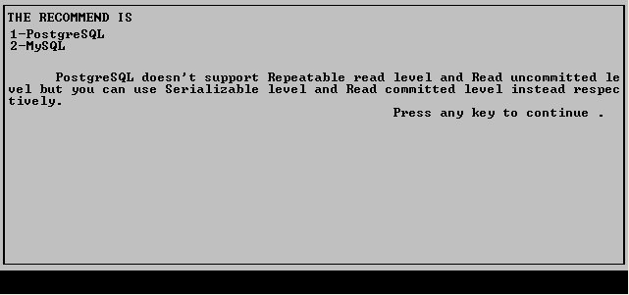
รูปที่ 6-1 แสดงผลลัพธ์ที่ได้จากการตอบคำถามตามการทดสอบที่ 1

- การทดสอบที่ 2
ถาม มาตรฐานเอสคิวแอล
ตอบ SQL-92
ถาม ข้อบังคับความถูกต้อง
ตอบ คีย์หลัก และคีย์นอก
ถาม การใช้งานวิว
ตอบ ไม่ใช้
ถาม การใช้งานซินโนนิม
ตอบ ไม่ใช้
ถาม การใช้งานตัวบ่งชี้อัตโนมัติ
ตอบ ใช้
ถาม สัดส่วนการใช้งานตัวบ่งชี้อัตโนมัติ
ตอบ 2
ถาม การใช้งานทรานแซคชั่น
ตอบ ใช้
ถาม ระดับไอโซเลชั่น
ตอบ Repeatable read และ Read committed

ถาม สัดส่วนความสำคัญของการควบคุมภาวะพร้อมกัน
ตอบ 6
ถาม การเข้าถึงหลายๆ ผู้ใช้
ตอบ ใช้
ถาม สัดส่วนความสำคัญของการเข้าถึงหลายๆ ผู้ใช้
ตอบ 5
ถาม การใช้งานสตอร์โพรซีเยอร์และทริกเกอร์
ตอบ ไม่ใช้
ถาม การควบคุมการเข้าถึงข้อมูล
ตอบ ใช้
ถาม สัดส่วนความสำคัญของการควบคุมการเข้าถึงข้อมูล
ตอบ 9
ถาม การสำรองข้อมูล
ตอบ On-line backup
ถาม การเคลื่อนย้ายข้อมูล
ตอบ มี
ถามสัดส่วนความสำคัญของการเคลื่อนย้ายข้อมูล
ตอบ 6
ถาม การใช้งาน SMP และ MMP
ตอบ ไม่ใช้
ถาม การใช้งานลาร์จออบเจ็ค
ตอบ ใช้
ถาม สัดส่วนความสำคัญของการใช้งานลาร์จออบเจ็ค
ตอบ 9
ถาม รูปแบบข้อมูลกำหนดโดยผู้ใช้
ตอบ ไม่ใช้
ถาม การกำหนดรูปแบบการกระทำโดยผู้ใช้
ตอบ ไม่ใช้
ถาม การกำหนดรูปแบบฟังก์ชั่นโดยผู้ใช้
ตอบ ไม่ใช้
ถาม การใช้ความสามารถการสืบทอด
ตอบ ไม่ใช้

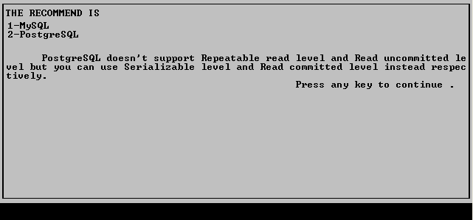
รูปที่ 6-2 แสดงผลลัพธ์ที่ได้จากการตอบคำถามตามการทดสอบที่ 2

- การทดสอบที่ 3
ถาม มาตรฐานเอสคิวแอล
ตอบ SQL-92 และ SQL-99
ถาม ข้อบังคับความถูกต้อง
ตอบ คีย์หลัก คีย์นอก และเช็ค
ถาม การใช้งานวิว
ตอบ ใช้
ถาม การใช้งานซินโนนิม
ตอบ ใช้
ถาม การใช้งานตัวบ่งชี้อัตโนมัติ
ตอบ ใช้
ถาม สัดส่วนการใช้งานตัวบ่งชี้อัตโนมัติ
ตอบ 8
ถาม การใช้งานทรานแซคชั่น
ตอบ ใช้
ถาม ระดับไอโซเลชั่น
ตอบ Repeatable read และ Read committed
ถาม สัดส่วนความสำคัญของการควบคุมภาวะพร้อมกัน
ตอบ 8
ถาม การเข้าถึงหลายๆ ผู้ใช้
ตอบ ใช้
ถาม สัดส่วนความสำคัญของการเข้าถึงหลายๆ ผู้ใช้
ตอบ 4
ถาม การใช้งานสตอร์โพรซีเยอร์และทริกเกอร์
ตอบ ใช้
ถาม การควบคุมการเข้าถึงข้อมูล
ตอบ ใช้
ถาม สัดส่วนความสำคัญของการควบคุมการเข้าถึงข้อมูล
ตอบ 6
ถาม การสำรองข้อมูล
ตอบ On-line backup
ถาม การเคลื่อนย้ายข้อมูล
ตอบ มี
ถามสัดส่วนความสำคัญของการเคลื่อนย้ายข้อมูล
ตอบ 4
ถาม การใช้งาน SMP และ MMP
ตอบ ไม่ใช้
ถาม การใช้งานลาร์จออบเจ็ค
ตอบ ใช้
ถาม สัดส่วนความสำคัญของการใช้งานลาร์จออบเจ็ค
ตอบ 7
ถาม รูปแบบข้อมูลกำหนดโดยผู้ใช้
ตอบ ใช้
ถาม การกำหนดรูปแบบการกระทำโดยผู้ใช้
ตอบ ใช้
ถาม การกำหนดรูปแบบฟังก์ชั่นโดยผู้ใช้
ตอบ ใช้
ถาม การใช้ความสามารถการสืบทอด
ตอบ ใช้

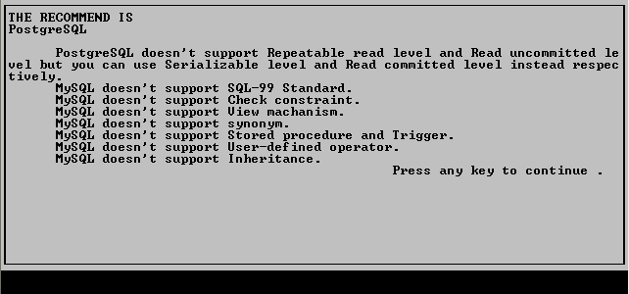
รูปที่ 6-3 แสดงผลลัพธ์ที่ได้จากการตอบคำถามตามการทดสอบที่ 3

- การทดสอบที่ 4
ถาม มาตรฐานเอสคิวแอล
ตอบ SQL-92 และ SQL-99
ถาม ข้อบังคับความถูกต้อง
ตอบ คีย์หลัก คีย์นอก และเช็ค
ถาม การใช้งานวิว
ตอบ ใช้
ถาม การใช้งานซินโนนิม
ตอบ ใช้
ถาม การใช้งานตัวบ่งชี้อัตโนมัติ
ตอบ ใช้
ถาม สัดส่วนการใช้งานตัวบ่งชี้อัตโนมัติ
ตอบ 8
ถาม การใช้งานทรานแซคชั่น
ตอบ ใช้
ถาม ระดับไอโซเลชั่น
ตอบ Repeatable read และ Read committed
ถาม สัดส่วนความสำคัญของการควบคุมภาวะพร้อมกัน
ตอบ 4
ถาม การเข้าถึงหลายๆ ผู้ใช้
ตอบ ใช้
ถาม สัดส่วนความสำคัญของการเข้าถึงหลายๆ ผู้ใช้
ตอบ 6
ถาม การใช้งานสตอร์โพรซีเยอร์และทริกเกอร์
ตอบ ใช้
ถาม การควบคุมการเข้าถึงข้อมูล
ตอบ ใช้
ถาม สัดส่วนความสำคัญของการควบคุมการเข้าถึงข้อมูล
ตอบ 4
ถาม การสำรองข้อมูล
ตอบ Incremental backup และ On-line backup
ถาม การเคลื่อนย้ายข้อมูล
ตอบ มี
ถาม สัดส่วนความสำคัญของการเคลื่อนย้ายข้อมูล
ตอบ 6
ถาม การใช้งาน SMP และ MMP
ตอบ MMP
ถาม การใช้งานลาร์จออบเจ็ค
ตอบ ใช้
ถาม สัดส่วนความสำคัญของการใช้งานลาร์จออบเจ็ค
ตอบ 6
ถาม รูปแบบข้อมูลกำหนดโดยผู้ใช้
ตอบ ใช้
ถาม การกำหนดรูปแบบการกระทำโดยผู้ใช้
ตอบ ใช้
ถาม การกำหนดรูปแบบฟังก์ชั่นโดยผู้ใช้
ตอบ ใช้
ถาม การใช้ความสามารถการสืบทอด
ตอบ ใช้

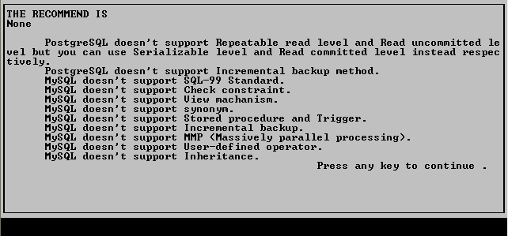
รูปที่ 6-4 แสดงผลลัพธ์ที่ได้จากการตอบคำถามตามการทดสอบที่ 4

จากการทดสอบทั้ง 4 การทดสอบ จะเห็นได้ว่าระบบเปรียบเทียบระบบจัดการฐานข้อมูลสามารถทำงานได้ถูกต้องตามความที่ได้ออกแบบมา และจะเห็นได้ว่าหน้าจอแสดงผลลัพธ์ของโปรแกรมมีการบอกถึงเหตุผลที่บ่งบอกว่าทำไมถึงไม่เลือกใช้ระบบจัดการฐานข้อมูลที่ได้เลือกขึ้นมาอีกด้วย

